АДМИНИСТРАЦИЯ ГОРОДА БЕЛОКУРИХА

АЛТАЙСКОГО КРАЯ

ПОСТАНОВЛЕНИЕ

28.12.2024 № 1738 г. Белокуриха

О проведении совместной
ярмарки «Дары Алтая»

В соответствии с Федеральным законом от 06.10.2003 № 131-ФЗ «Об общих принципах организации местного самоуправления в Российской Федерации», Федеральным законом от 28.12.2009 № 381-ФЗ «Об основах государственного регулирования торговой деятельности в Российской Федерации», Порядком организации деятельности ярмарок на территории Алтайского края, утвержденным постановлением Администрации Алтайского края от 01.07.2010 № 288, руководствуясь ч. 1 ст. 44 Устава муниципального образования город Белокуриха Алтайского края,

ПОСТАНОВЛЯЮ:
1. Провести с 01.01.2025 по 31.12.2025 совместную ярмарку алтайских товаров на земельном участке с кадастровым номером 22:64:012601:1732/4, расположенном на улице Славского в г. Белокуриха Алтайского края с режимом работы с 09.00 часов до 20.00 часов.
2. Организацию и проведение совместной ярмарки «Дары Алтая» осуществляют администрация города Белокуриха Алтайского края, в лице отдела по развитию предпринимательства и рыночной инфраструктуры, и индивидуальный предприниматель Самойлов Александр Владимирович.
3. Функции организаторов по подготовке и проведению ярмарки «Дары Алтая» определяются Соглашением о совместной организации и проведении ярмарки «Дары Алтая» от 26.12.2024.
4. Утвердить план мероприятий по подготовке и проведению ярмарки «Дары Алтая», порядок предоставления торговых мест согласно приложению № 1.
5. Утвердить схему размещения торговых мест на ярмарке «Дары Алтая» согласно приложению № 2.
6. Отделу по развитию предпринимательства и рыночной инфраструктуры:
6.1. Разместить информацию о ярмарке алтайских товаров в газете «Город Белокуриха» и на официальном Интернет-сайте муниципального образования город Белокуриха Алтайского края.
6.2. Уведомить о проведении ярмарки территориальный орган внутренних дел.
7. Контроль исполнения настоящего постановления возложить на первого заместителя главы администрации города О.В.Кривенко.

Глава города Белокуриха | К.И. Базаров

Приложение № 1
к постановлению администрации
города Белокуриха Алтайского края
от 28.12.2024 № 1738

План
мероприятий по организации и проведению ярмарки «Дары Алтая», порядок предоставления торговых мест

1. Подготовка площадки, оснащение ее необходимым оборудованием, инвентарем, ограждением – до 01.01.2025 (ИП Самойлов А.В.).
2. Подготовка реестра участников – до 01.01.2025 (заведующий отделом по развитию предпринимательства и рыночной инфраструктуры А.А. Беляев).
3. Организация и обеспечение должного эстетического и санитарного состояния торговых мест – постоянно (ИП Самойлов А.В.).
4. Обеспечение правопорядка на территории ярмарки - постоянно (ИП Самойлов А.В.).
5. Размещение информационных стендов на месте проведения ярмарки – до 01.01.2025 (ИП Самойлов А.В.).
6. Организация и обеспечение мер противопожарной безопасности - постоянно (ИП Самойлов А.В.).
7. Обеспечение санитарно-бытового обслуживания (туалетами) участников и посетителей ярмарки - постоянно (ИП Самойлов А.В.).
8. Специализация ярмарки – реализация товаров товаропроизводителями, юридическими лицами, индивидуальными предпринимателями, самозанятыми, гражданами, (в том числе главами крестьянских (фермерских) хозяйств, членами таких хозяйств) ведущими личное подсобное хозяйство или занимающихся садоводством, огородничеством, животноводством, пчеловодством.
9. Режим работы ярмарки: ежедневно с 09.00 часов до 20.00 часов (санитарный день – второй понедельник каждого месяца).
10. Участники ярмарки размещаются на ярмарочной площади на земельном участке с кадастровым номером 22:64:012601:1732/4.
11. Торговые места на ярмарке предоставляются в соответствии со схемой размещения мест на ярмарке.
12. Виды и формы взаимодействия устанавливаются соглашением о совместной организации и проведении ярмарки алтайских товаров.
13. В случае реализации пищевых продуктов, участник обязан выполнять требования, установленные законодательством Российской Федерации в области обеспечения санитарно-эпидемиологического благополучия населения, законодательством Российской Федерации и Алтайского края в области охраны окружающей среды и другие, установленные федеральными законами требования.
14. Продажа сырого мяса не допускается.
15. Организаторы и участники ярмарки обязаны соблюдать данный план мероприятий.

Заведующий отделом по развитию
предпринимательства и
рыночной инфраструктуры А.А. Беляев
Приложение № 2
к постановлению администрации
города Белокуриха Алтайского края
от 28.12.2024 № 1738

Схема
размещения торговых мест на ярмарке «Дары Алтая»

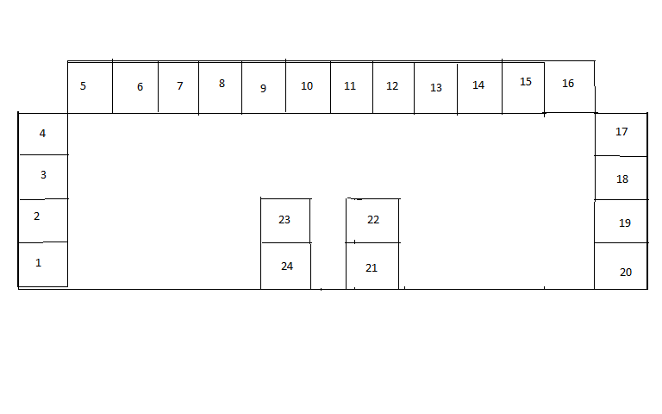

 - торговые места

Заведующий отделом по развитию
предпринимательства и
рыночной инфраструктуры А.А. Беляев

